R16-7DB
远距离一体化读写器

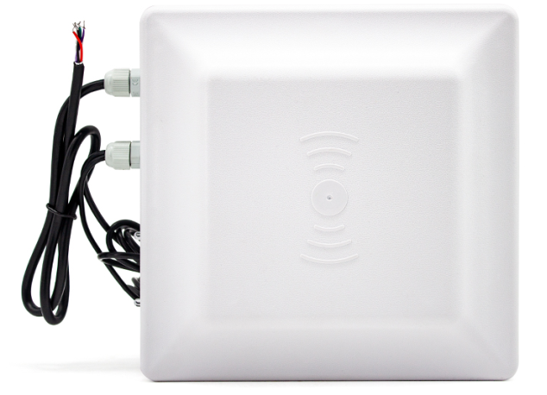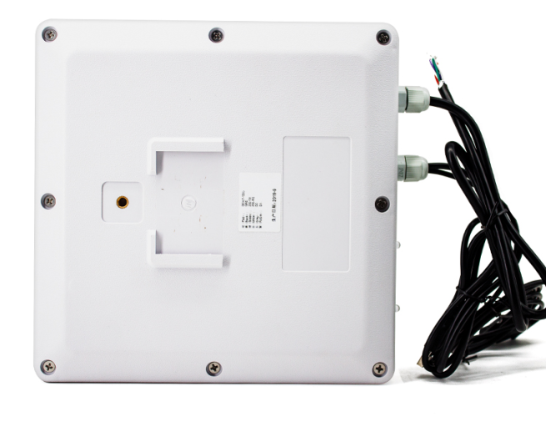

R16-7DB为一体化设计的UHF频段读写器，其具有多协议兼容、读取速率快、多标签识读、防水型外观设计等优点，可广泛的应用于各种RFID系统中。

- 产品特性
- 支持ISO18000-6B和EPC Class1 GEN2等多种国际标准；
- 一体化结构设计，外形大方美观，适用于室外环境；
- 集成高性能线极化天线，稳定识别距离远；
- 支持标签回波信号检测、标签数据过滤、时钟戳及输入输出等功能；
- 识别速度快，识别单标签可达140次/秒；
- 采用跳频工作模式，抗干扰能力强，识别灵敏度高；
- 支持多种语言开发，如：VC、VB、C#等；
- 支持在线升级，具有丰富的通信接口，另可根据用户需求定制。

2、应用场合
- 仓储管理
- 供应链管理
- 车辆管理
- 生产线管理
- 溯源管理
- 资产管理
- 人员管理
- 考勤管理
- 产品防伪管理

- 技术指标
型 号 | R16-7DB
支持的协议 | ISO18000-6B，ISO18000-6C（EPC GEN2）
工作频率 | 标准配置ISM 902～928MHz和ISM 865～868MHz可选，可定制其它频段
工作方式 | 软件设定跳频或定频工作
射频功率 | 0~30dBm，软件可调
读卡速度 | 由软件设置，单卡平均读取时每64bits小于6ms
读卡方式 | 定时自动读卡和外触发控制读卡，由软件设置
通信接口 | N型：Wiegand26/34, RS485，RS232  E型：Wiegand26/34, RS232，TCP
输入接口 | 1路触发输入
读卡距离 | 0-5 m
状态提示 | 蜂鸣器
天 线 | 内置线极化天线，增益7dBi
供电电源 | DC＋9V (配电源适配器)，接头为航空插头
外形尺寸 | 215mm×215mm×50mm
重 量 | 0.8 Kg（带包装1.8kg）
工作温度 | -20℃~+70℃

R16-8DB
远距离一体化读写器

R16-8DB为一体化设计的UHF频段读写器，其具有多协议兼容、读取速率快、多标签识读、防水型外观设计等优点，可广泛的应用于各种RFID系统中。

- 产品特性
- 支持ISO18000-6B和EPC Class1 GEN2等多种国际标准；
- 一体化结构设计，外形大方美观，适用于室外环境；
- 集成高性能线极化天线，稳定识别距离远；
- 支持标签回波信号检测、标签数据过滤、时钟戳及输入输出等功能；
- 识别速度快，识别单标签可达140次/秒；
- 采用跳频工作模式，抗干扰能力强，识别灵敏度高；
- 支持多种语言开发，如：VC、VB、C#等；
- 支持在线升级，具有丰富的通信接口，另可根据用户需求定制。

2、应用场合
- 仓储管理
- 供应链管理
- 车辆管理
- 生产线管理
- 溯源管理
- 资产管理
- 人员管理
- 考勤管理
- 产品防伪管理

- 技术指标
型 号 | R16-8DB
支持的协议 | ISO18000-6B，ISO18000-6C（EPC GEN2）
工作频率 | 标准配置ISM 902～928MHz和ISM 865～868MHz可选，可定制其它频段
工作方式 | 广谱跳频（FHSS）
射频功率 | 0~30dBm，软件可调
读卡速度 | 由软件设置，单卡平均读取时每64bits小于6ms
读卡方式 | 定时自动读卡和外触发控制读卡，由软件设置
通信接口 | N型：Wiegand26/34, RS485，RS232  E型：Wiegand26/34, RS232，TCP
输入接口 | 1路触发输入
读卡距离 | 大于12 m
状态提示 | 蜂鸣器
天 线 | 内置线极化天线，增益8dBi
供电电源 | DC＋9V (配电源适配器)，接头为航空插头
外形尺寸 | 440mm×440mm×50mm
重 量 | 4 Kg
工作温度 | -20℃~+70℃

R16-9DB
远距离一体化读写器

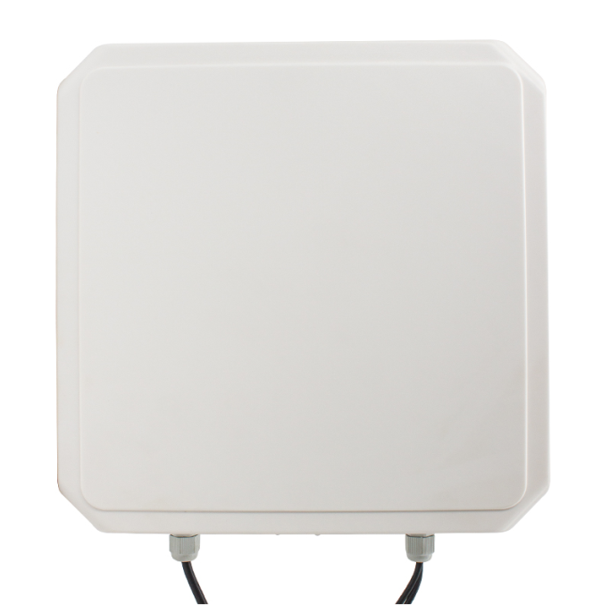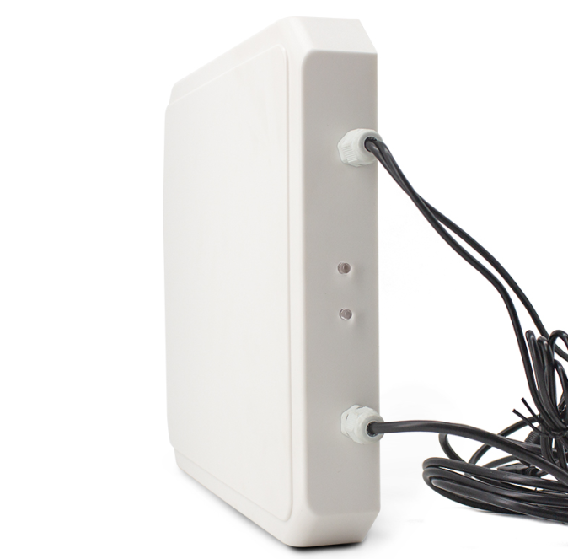

R16-9DB为一体化设计的UHF频段读写器，其具有多协议兼容、读取速率快、多标签识读、防水型外观设计等优点，可广泛的应用于各种RFID系统中。

- 产品特性
- 支持ISO18000-6B和EPC Class1 GEN2等多种国际标准；
- 一体化结构设计，外形大方美观，适用于室外环境；
- 集成高性能线极化天线，稳定识别距离远；
- 支持标签回波信号检测、标签数据过滤、时钟戳及输入输出等功能；
- 识别速度快，识别单标签可达140次/秒；
- 采用跳频工作模式，抗干扰能力强，识别灵敏度高；
- 支持多种语言开发，如：VC、VB、C#等；
- 支持在线升级，具有丰富的通信接口，另可根据用户需求定制。

2、应用场合
- 仓储管理
- 供应链管理
- 车辆管理
- 生产线管理
- 溯源管理
- 资产管理
- 人员管理
- 考勤管理
- 产品防伪管理

- 技术指标
型 号 | R16-9DB
支持的协议 | ISO18000-6B，ISO18000-6C（EPC GEN2）
工作频率 | 标准配置ISM 902～928MHz和ISM 865～868MHz可选，可定制其它频段
工作方式 | 广谱跳频（FHSS）
射频功率 | 0~30dBm，软件可调
读卡速度 | 由软件设置，单卡平均读取时每64bits小于6ms
读卡方式 | 定时自动读卡和外触发控制读卡，由软件设置
通信接口 | N型：Wiegand26/34, RS485，RS232  E型：Wiegand26/34, RS232，TCP
输入接口 | 1路触发输入
读卡距离 | 大于12 m
状态提示 | 蜂鸣器
天 线 | 内置线极化天线，增益9dBi
供电电源 | DC＋9V (配电源适配器)，接头为航空插头
外形尺寸 | 257mm×257mm×42mm
重 量 | 1.45Kg（带包装2.45kg）
工作温度 | -20℃~+70℃

R16-10DB
远距离一体化读写器

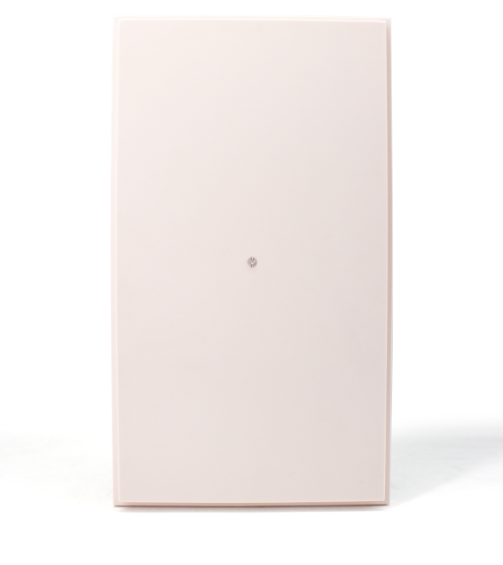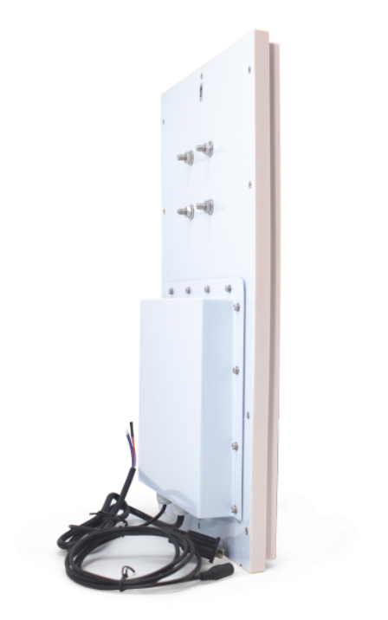

R16-10DB为一体化设计的UHF频段读写器，其具有多协议兼容、读取速率快、多标签识读、防水型外观设计等优点，可广泛的应用于各种RFID系统中。

- 产品特性
- 支持ISO18000-6B和EPC Class1 GEN2等多种国际标准；
- 一体化结构设计，外形大方美观，适用于室外环境；
- 集成高性能线极化天线，稳定识别距离远；
- 支持标签回波信号检测、标签数据过滤、时钟戳及输入输出等功能；
- 识别速度快，识别单标签可达140次/秒；
- 采用跳频工作模式，抗干扰能力强，识别灵敏度高；
- 支持多种语言开发，如：VC、VB、C#等；
- 支持在线升级，具有丰富的通信接口，另可根据用户需求定制。

2、应用场合
- 仓储管理
- 供应链管理
- 车辆管理
- 生产线管理
- 溯源管理
- 资产管理
- 人员管理
- 考勤管理
- 产品防伪管理

- 技术指标
型 号 | R16-10DB
支持的协议 | ISO18000-6B，ISO18000-6C（EPC GEN2）
工作频率 | 标准配置ISM 902～928MHz和ISM 865～868MHz可选，可定制其它频段
工作方式 | 广谱跳频（FHSS）
射频功率 | 0~30dBm，软件可调
读卡速度 | 由软件设置，单卡平均读取时每64bits小于6ms
读卡方式 | 定时自动读卡和外触发控制读卡，由软件设置
通信接口 | N型：Wiegand26/34, RS485，RS232  E型：Wiegand26/34, RS232，TCP
输入接口 | 1路触发输入
读卡距离 | 大于12 m
状态提示 | 蜂鸣器
天 线 | 内置线极化天线，增益10dBi
供电电源 | DC＋9V (配电源适配器)，接头为航空插头
外形尺寸 | 240mm×420mm×56mm
重 量 | 1.55 Kg（带包装3kg）
工作温度 | -20℃~+70℃

R16-12DB
远距离一体化读写器

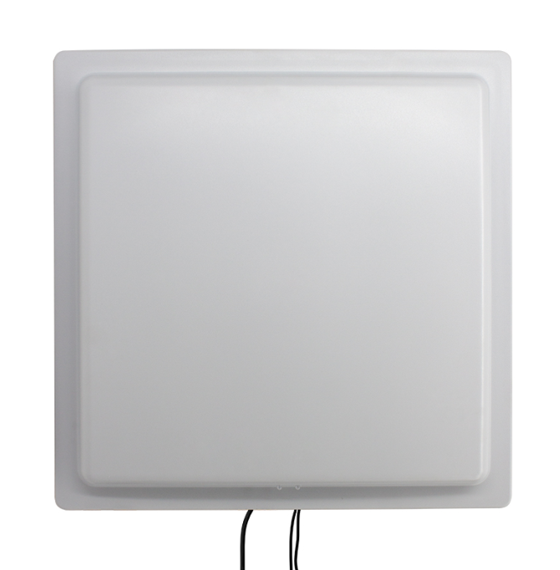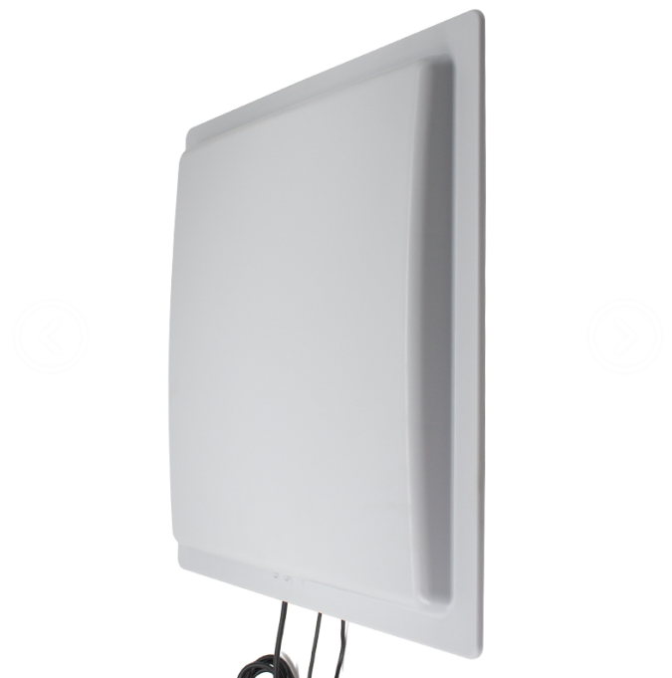

R16-12DB为一体化设计的UHF频段读写器，其具有多协议兼容、读取速率快、多标签识读、防水型外观设计等优点，可广泛的应用于各种RFID系统中。

- 产品特性
- 支持ISO18000-6B和EPC Class1 GEN2等多种国际标准；
- 一体化结构设计，外形大方美观，适用于室外环境；
- 集成高性能线极化天线，稳定识别距离远；
- 支持标签回波信号检测、标签数据过滤、时钟戳及输入输出等功能；
- 识别速度快，识别单标签可达140次/秒；
- 采用跳频工作模式，抗干扰能力强，识别灵敏度高；
- 支持多种语言开发，如：VC、VB、C#等；
- 支持在线升级，具有丰富的通信接口，另可根据用户需求定制。

2、应用场合
- 仓储管理
- 供应链管理
- 车辆管理
- 生产线管理
- 溯源管理
- 资产管理
- 人员管理
- 考勤管理
- 产品防伪管理

- 技术指标
型 号 | R16-12DB
支持的协议 | ISO18000-6B，ISO18000-6C（EPC GEN2）
工作频率 | 标准配置ISM 902～928MHz和ISM 865～868MHz可选，可定制其它频段
工作方式 | 广谱跳频（FHSS）
射频功率 | 0~30dBm，软件可调
读卡速度 | 由软件设置，单卡平均读取时每64bits小于6ms
读卡方式 | 定时自动读卡和外触发控制读卡，由软件设置
通信接口 | N型：Wiegand26/34, RS485，RS232  E型：Wiegand26/34, RS232，TCP
输入接口 | 1路触发输入
读卡距离 | 大于12 m
状态提示 | 蜂鸣器
天 线 | 内置线极化天线，增益12dBi
供电电源 | DC＋9V (配电源适配器)，接头为航空插头
外形尺寸 | 445mm×445mm×35mm
重 量 | 2.55 Kg（带包装4.65kg）
工作温度 | -20℃~+70℃

